国际关系学院2020年春季学期
研究生课程微信群（2月17日更新）
请选课同学以学号和姓名入群，以便老师和助教核对名单。

课程号 | 课程名称 | 授课教师 | 课程微信群二维码
02419660 | 中国与全球发展 | 陈沐阳 | 

02419644 | 外交学理论与实践 | 陈长伟 | 
02419658 | 澳大利亚研究 | 纪宝坤 | 

02410070 | 国际货币体系研究 | 丁斗 | 
02409629 | 全球化的政治经济学 | 董昭华 | 
02412040 | 中美关系研究 | 范士明 | 

02412050 | 俄罗斯东欧社会政治演变 | 关贵海 | 
02411671 | 东亚国际关系 | 归泳涛 | 

02419627 | 转型国家政治经济比较研究 | 郭洁 | 
02401802 | 中国政治与外交 | 赫佳妮 | 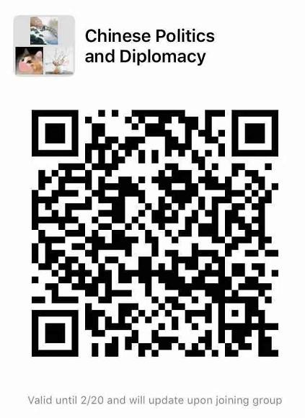
02419662 | 中国对外关系史专题研究 | 赫佳妮 | 

02400072 | 美国外交研究 | 贾庆国 | 
02410480 | 当代中国外交研究 | 贾庆国 | 
02419624 | 中苏关系及其影响研究 | 孔凡君
02405772 | 地区与问题研究 | 赖华夏 | 

02419636 | 公共管理理论 | 雷少华 | 
02419667 | 全球健康治理 | 雷少华
02415962 | 战后中日关系研究 | 李寒梅 | 
02419609 | 多重视域下的中国外交思想史研究 | 李扬帆
02419610 | “一国两制”与统一模式 | 李义虎
02419657 | 国际关系史 | 刘金质

02400091 | 国际政治与地区研究（II | ） 刘莲莲 | 
02405322 | 比较政治学理论问题 | 潘维 | 
02410280 | 比较政治理论 | 潘维 | 

02419623 | 社会科学方法论研究 | 潘维 | 
02419625 | 政治学理论研究 | 钱雪梅 | 

02413991 | 比较政治与比较文化 | 唐士其 | 
02419648 | 中国古代政治思想研究 | 唐士其 | 

02409632 | 比较历史分析 | 汪卫华 | 
02411652 | 当代中美关系 | 王栋 | 
02419617 | 中东政治、经济和社会研究 | 王锁劳 | 

02409628 | 国际贸易政治经济学研究 | 王勇 | 
02419632 | 中国与全球经济研究 | 王勇 | 

02415972 | 全球化与东亚 | 韦民 | 
02414560 | 社会党和民主社会主义研究 | 项佐涛 | 

02419637 | 政策分析 | 项佐涛 | 
02419665 | 研究生论文写作 | 许亮 | 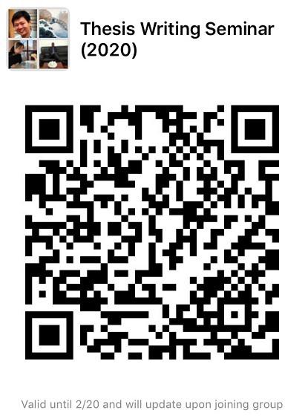
02405282 | 中国政治专题研究 | 许振洲

02413032 | 当代中国政治经济专题研究 | 杨朝晖 | 
02401860 | 中国外交思想研究 | 叶自成 | 

02414240 | 中国外交思想研究 | 叶自成 | 
02413181 | 二十世纪中国政治专题研究 | 印红标 | 
02409611 | 国际安全与战略研究 | 于铁军 | 

02413022 | 东北亚问题研究 | 于铁军 | 
02419615 | 环境气候与国际关系研究 | 张海滨 | 
02413202 | 台海两岸关系专题研究 | 张植荣
02410041 | 比较政治经济研究 | 朱文莉
02410222 | 国家竞争力研究 | 朱文莉

